L’efficacité spectrale d’une transmission est définie par : La bande de fréquence nécessaire pour transmettre un débit binaire donné.

Soit une suite de bits 0,1 à transmettre et un mapping qui associe -V aux 0 et +V aux 1, en utilisant un filtre de mise en forme en racine de cosinus surélevé l’efficacité spectrale obtenue sera : Plus grande qu’en utilisant un filtre de mise en forme rectangulaire.

Un signal « bande de base » est un signal : Dont la densité spectrale de puissance est centrée autour de la fréquence 0

La modulation permet de générer un signal susceptible d'être transmis à partir d'une information binaire sans réalité physique

Le codage source permet de réduire la bande de fréquence nécessaire à la transmission pour transmettre un certain débit

Le codage canal permet de réduire la puissance d'émission nécessaire à la transmission pour atteindre un certain TEB /

de lutter contre le bruit introduit par le canal de propagation sans augmenter la puissance du signal transmis.

Soit une suite de bits 0,1 à transmettre et un filtre de mise en forme en racine de cosinus surélevé, l’efficacité spectrale obtenue en utilisant un mapping qui associe -V aux 0 et +V aux 1, sera : Moins bonne que celle obtenue en utilisant un mapping qui associe -3V à 00, -V à 01, +V à 11, +3V à 10

En considérant qu'il est possible de transmettre un débit symbole Rs=6000 symboles/s, quelle est l'ordre de la modulation à utiliser pour transmettre un débit binaire de 18 Kbps. Réponse : 8

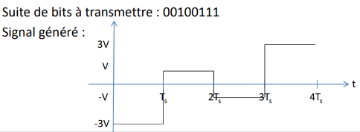Le débit symbole sera : plus petit que le débit binaire*Un symbole transporte ici 2 bits => la durée symbole Ts=2Tb, si Tb représente la durée binaire le débit symbole Rs=1/Ts est donc plus petit que le débit binaire Rb=1/Tb : Rs=Rb/2*

*De manière générale si un symbole transporte n bits => la durée symbole Ts =nTb, le débit symbole Rs=1/Ts=Rb /log2(M) si M=2nreprésente le nombre de symboles possibles.Ici M=4=22 (4 symboles possibles -3V, -V, +V, +3V transportant chacun 2 bits : 00,10,01,11)*

En utilisant un filtre de mise en forme en racine de cosinus surélevé l’efficacité spectrale obtenue sera : Plus grande qu’en utilisant un filtre de mise en forme rectangulaire.

_

Dans une chaine de transmission qui respecte le critère de Nyquist -> Il existe des instants d'échantillonnage sans interférences entre symboles.

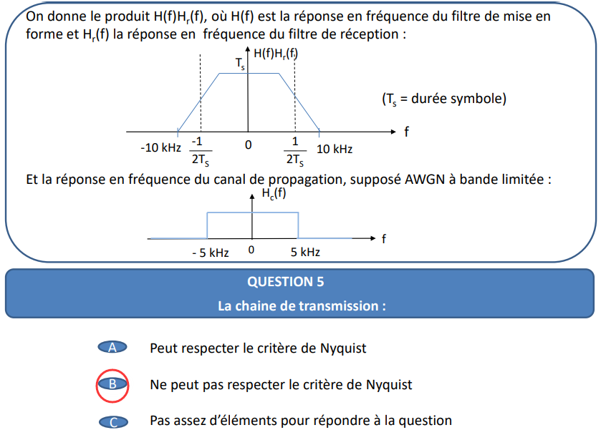Le critère de Nyquist fréquentiel porte sur G(f)=H(f)Hc(f)Hr(f) :

H(f)Hr(f) est une forme qui permet de respecter le critère de Nyquist :

Pour continuer à le respecter avec Hc(f) il faudrait que la bande du canal soit supérieure à la bande de H(f)Hr(f), c’est-à-dire 10 kHz. Ce n’est pas le cas ici, le critère de Nyquist ne peut donc pas être respecté dans cette chaine de transmission.

为了继续以Hc（f）尊重它，信道频带必须大于H（f）Hr（f）频带，即10 kHz。 这里不是这种情况，因此在此传输链中无法满足奈奎斯特准则。